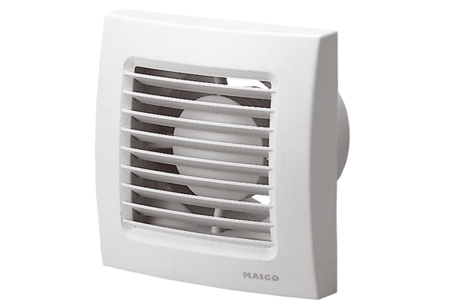Вентилятор для небольших помещений ECA 100 IКомплект поставки: 1 штукАссортимент: A
Номер артикула: 0084.0038Изготовитель: MAICO

